**Ouvrages**

**Projets en cours**

**2012**

* Droit d’auteur et bibliothèques. Editions du Cercle de la librairie (contributrice)

**Ouvrages publiés**

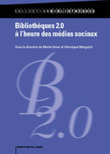

**2012**

Collectif

Contribution juridique de l’ouvrage

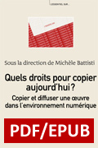**2012**

Quels droits pour copier aujourd’hui ?

Coordinatrice de l’ouvrage

[ADBS](http://www.adbs.fr/quels-droits-pour-copier-aujourd-hui-copier-et-diffuser-une-oeuvre-dans-l-environnement-numerique-113937.htm?RH=R1_GUIDESOUTILS) éditions

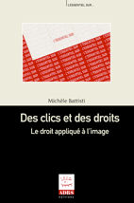

**2009**

Des clics et des droits. Le droit appliqué à l’image. (L’essentiel sur …). [ADBS](http://www.adbs.fr/des-clics-et-des-droits-le-droit-applique-a-l-image-71988.htm?RH=DOSTHE_DROINFO) éditions

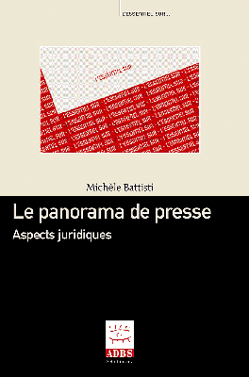

**2006**

Le panorama de presse. Aspects juridiques. (L’essentiel sur…). [ADBS](http://www.adbs.fr/le-panorama-de-presse-aspects-juridiques-34236.htm?RH=DOSTHE_DROINFO) éditions

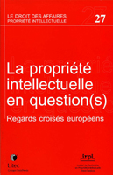

**2005**

Libre accès à l’information scientifique et technique. In : La propriété intellectuelle en question(s). [IRPI](http://www.irpi.ccip.fr/publications/print.asp?id_article=9)

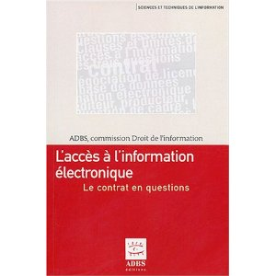

**2004**

L’accès à l’information électronique. Le contrat en questions. [ADBS](http://www.adbs.fr/l-acces-a-l-information-electronique-le-contrat-en-questions-19194.htm?RH=DOSTHE_DROINFO) éditions



1999

Droit d’auteur, droits des utilisateurs et documents numériques. In : [Le droit d’auteur et les bibliothèque](http://www.electrelaboutique.com/ProduitECL.aspx?rech_rap=1)s. [*Editions du Cercle de la Librairie*](http://www.electrelaboutique.com/produitECL.aspx)(contributrice)